**Вектор поляризации.**

**Вектор поляризации** – суммарный дипольный момент в единице объема

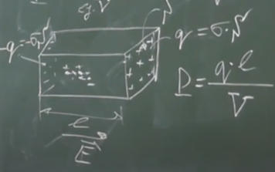Для произвольного малого объема

Для прямоугольного параллелепипеда из поляризованного диэлектрика:

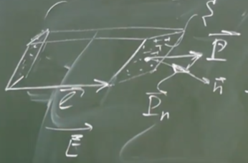 Обобщение для косого параллелепипеда

Итак,

Вносимый заряд при поляризации для произвольного замкнутого объема.

Где  **–** вектор электрической индукции**.**

– плотность свободных зарядов.

В слабых полях вектор поляризации пропорционален вектору напряженности.

Где – поляризуемость. В общих случаях производится разложение в ряд Тейлора.

Где

Называется диэлектрической проницаемостью. Тогда

**Граничные условия.**

На границе раздела двух диэлектриков (при отсутствии свободных зарядов)

При наличии свободных зарядов на границе раздела, очевидно